Materia: Programación III
Tema: Sobrecarga de constructores
Ponderación: 4 puntos

Segunda práctica correspondiente al segundo parcial

Implementar las clases circulo y cuadrado. Bajo las siguientes instrucciones:
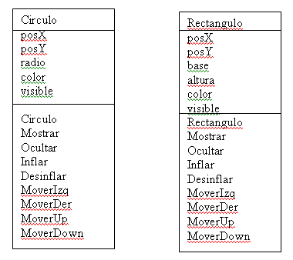

La clase circulo debe guardarse con el nombre circulo.h y la clase rectángulo con el nombrerectangulo.h luego escriba un programa principal.cpp que permita ingresar los valores de inicio del circulo y del rectángulo por teclado, luego inflar el circulo trasladar el cuadrado y desinflar el circulo

